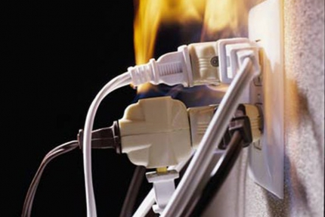
Быт современного общества без электричества невозможен. Сегодня стиральная машина, микроволновка, утюг и электрочайник – незаменимые «помощники» в каждом доме. Оспаривать их пользу просто бессмысленно, но и забывать о том, что нарушение простых правил эксплуатации мгновенно превращает все ваше электрооборудование в источник опасности, не стоит.
Изначально пользуйтесь только качественной бытовой техникой, купленной в специализированном магазине. Не пренебрегайте инструкцией – обязательно изучите и соблюдайте все указанные в ней правила. Ваши электроприборы должны быть исправны, и применяться исключительно по прямому назначению. Если техника дала сбой, не пробуйте ремонтировать ее самостоятельно – доверьте это специалисту или же обратитесь в сервисный центр производителя.
Для исключения возгорания электрооборудования из-за скачков и перепадов напряжения пользуйтесь сетевыми фильтрами. Следите за тем, чтобы вилки и розетки не нагревались, ведь это первый признак неисправности или перегрузки сети, что, соответственно, может привести к короткому замыканию. Следите за тем, чтобы провода от электроприборов не находились под ковром, так как они могут перетереться.
Всегда отключайте телевизор от электросети, так как даже в режиме ожидания его основные узлы находятся под напряжением. Не трогайте технику мокрыми руками и не держите включенные электроприборы в ванной, так как здесь образуются токопроводящие водяные пары. Ни в коем случае не пользуйтесь самодельными удлинителями, электронагревательными приборами и электроинструментом.
Одна из главных «заповедей» безопасности – не оставляйте включенные электроприборы без присмотра. Хотя, есть здесь и небольшая оговорка: все, кроме холодильника. Но, как показывает практика, иногда подводит даже он.
Что касается электрообогревателей, то в этом случае осторожными необходимо быть и с технически исправными «экземплярами». Опасно оставлять их включенными на ночь, использовать для сушки вещей, устанавливать вблизи мебели или занавесок, а также на сгораемое основание без подставки. Кроме того, обогреватель является очень мощным прибором, поэтому, используя его, нужно учитывать общую нагрузку на электросеть. Включать его наряду с работающими микроволновкой, телевизором, стиральной машиной и компьютером не стоит.
Легкость в использовании и удобство – основные достоинства нынешней бытовой техники. Однако, исправно служит она, как правило, до тех пор, пока соблюдаются все рекомендации прилагаемой к ней инструкции. В обратном случае вас могут ждать весьма неприятные сюрпризы. Чтобы не допустить возникновения чрезвычайной ситуации, помните, что самая надежная защита – это бдительность!

